ZÁKLADNÍ ŠKOLA VYŽLOVKA
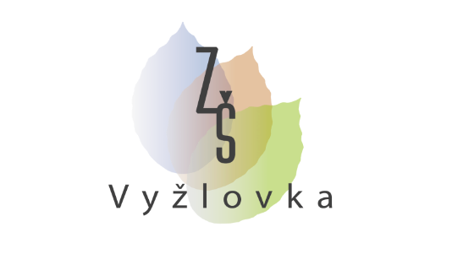
Na Návsi 57, 281 63 Vyžlovka, IČO: 05607248, tel: 702087567, e-mail: zsvyzlovka@gmail.com, http://skola.vyzlovka.cz., ředitelka Mgr.et Mgr. Jana Pelikánová, DiS.

Vážení rodiče,
jednací čísla přijatých dětí budou zveřejněny v úterý 11.5. na webu školy i obce Vyžlovka. Přijatým dětem přijde rozhodnutí do poštovní schránky. Nepřijatým dětem jako doporučený dopis a rodiče dětí, co žádali o odklad si rozhodnutí vyzvednou v úředních hodinách na obecním úřadě Vyžlovka ve středu 12.5. od 17h do 19h.
Prosíme rodiče, kteří své děti zapsali do více škol, aby nám písemně (e-mailem) co nejdříve sdělili, zda jejich dítě skutečně nastoupí do naší školy. Máme mnoho náhradníků, tak ať jsou místa využitá.
Nahlédnutí do spisu možné 10. května 2021 od 7:30h do 11:30h.
Připravujeme pro budoucí prvňáky - Setkání s paní učitelkou se koná v úterý 25.5. od 16:00 do 17:00 v budově školy. S sebou přezůvky, pití. Pak bude následovat rodičovská schůzka od 17:30h – bez dětí. Děkujeme.

Datum: 6.5.2021
Vypracovala: Jana Pelikánová
Vyvěšeno:

